FICHE D'ENTRETIEN INDIVIDUEL ANNUEL*
2016

* Cette fiche doit rester confidentielle.
Elle est un outil obligatoire de gestion à disposition des administrateurs et de la direction.
Elle est un outil d’analyse mis à disposition du permanent évalué.
NOM Prénom : Emilie Marsaud | Statut (Emploi-jeune, Ces, …) : CDI
Fonction : chargée de mission | Temps horaire mensuel : 151.67h
Date d'entrée : 27/10/2014 | Rémunération brute mensuelle : 1776
Ancienneté dans la fonction : 2 ans | Rémunération nette mensuelle : 1308.22
Groupe CCNA figurant sur le bulletin de salaire:  Coefficient : 280 +4pt reconstitution carrière + 2pt ancienneté +8pt prime personnelle | Autres avantages : tickets restau, mutuelle, indemnités transport

Missions principales :

Valorisation des bonnes pratiques
- Identification de bonnes pratiques pertinentes en lien avec les valeurs et les positionnements de FNE Midi-Pyrénées
- Prise de contact avec les acteurs à valoriser et les porteurs de projets (associations, entreprises, services de l’Etat, collectivités),
- Gestion de projet
- Organisation et réalisation d’interviews et d’interviews filmées
- Montage de courts métrages illustrant de manière plus synthétique ces bonnes pratiques. Une formation sera programmée pour appréhender le matériel de vidéo et de montage.
- Rédaction de fiches de synthèse.

ANIMATION DU RESEAU BIODIVERSITE
- Identification de nouvelles associations, de nouveaux bénévoles.
- Mise à jour de la base de données du réseau.
- Mise en place et animation d'outils opérationnels de mise en réseau.
- Mise à jour du répertoire de compétences.
- Organisation et animation de journées d'échange et/ou de formation.
- Organisation, participation et rédaction de compte rendu suite à des visites /réunions.
- Elaboration avec le pilote du réseau de fiches de positionnement.

Communication
- Participer à la définition de la stratégie globale de communication (interne et externe notamment pour susciter les recrutements des adhérents.)

Interne
- Participer à la rédaction et mettre en page certain documents internes.
- Collecter et classer tout document visuel ou sonore

Evènementiel
- Concevoir les outils de promotion
- Proposition et mise en œuvre d’une charte graphique

Externe
- Rechercher les meilleurs outils de diffusion de l’information en fonction des besoins et des cibles identifiés.
- Proposer concevoir et réaliser différents supports de communication des publics cibles.
- Gérer le suivi et le relationnel avec les prestataires.

Activités secondaires
- Aide au fonctionnement de la structure : permanence téléphonique, secrétariat de base, appui ponctuel sur des évènements.
- Encadrement de stagiaire, service civique ou de bénévole.

Certaines missions ont elles évolué depuis l’année dernière ? (Lesquelles, comment et pourquoi ?)
Comme les derniers services civiques étaient assez efficaces, il y a eu du temps de dégagé pour réaliser les outils de communication interne : films de promotion, outils pédagogiques…
Travail davantage en collaboration avec l’équipe : paysages interactifs, guide eau, bilan d’activité, fly des soirées débats…
Nouvelles missions qui se dégagent dès le dernier trimestre 2016 avec le projet pollution lumineuse qui se met en route, green my city (tout au long de l’année), et à venir les stages de citoyenneté (2017).

BILAN DE L’ANNEE ECOULEE
Bilan global de l’année
Comment je me sens (dans) à mon travail ? | Globalement bien, plus compétente, même si il reste des choses à approfondir dans la partie communication.  Un peu peur avec les nouveaux projets (pollutions lumineuse), et la recherche de financements pour financer le poste.
Les points forts de l’année | Les films d’appel à bénévoles ont bien fonctionnés (film animation)  Meilleure capacité à encadrer les services civiques  Meilleure organisation : moins dans le stress
Les difficultés rencontrées | Logiciels qui font perdre du temps  Se sent pas légitime pour animer le réseau biodiversité > projet mise de côté en parallèle par FNE MP dans l’attente fusion avec FNE LR
Quels sont les problèmes que je rencontre dans le travail ? | Problèmes de communication en interne qui sont source de tension
Temps de travail : constat et propositions d’améliorations éventuelles : | Très contente du 4 jours/ semaine
Où j’en suis par rapport à mes connaissances et rapports aux différents partenaires ? | Beaucoup mieux qu’avant, avec les formations, les AG, etc. comprend mieux le qui fait quoi, comment…  Contente de rencontrer la chargée de communication de FNE PACA lors de la formation commune réalisée à FNE MP. Dans l’attente du réseau d’échanges des chargés de communication au sein de FNE.  Peur de se retrouver à sec de bonnes pratiques pour 2017.
Suis-je plutôt satisfait, insatisfait ou mécontent de mes méthodes de travail ? Pourquoi ?  Suis-je plutôt satisfait, insatisfait ou mécontent de mes outils de travail ? Pourquoi ? | Plutôt satisfaite, grace à Freepic, Emilie arrive à sortir des visuels sympas rapidement et gratuitement.  Emilie apporte régulièrement son aide auprès de l’équipe et pense être une bonne collaboratrice.  Manque une seconde caméra, et un ordi capable d’utiliser les nouveaux logiciels acquis.  Mais très contente du second trépied, et de la Suite CC : permet de travailler dans des conditions de travail très confortables.
Bilan des formations suivies :
Formations suivies | Buts visés/motifs | Apports/résultats
After effect | Création de motion design | Formation qui date un peu : a peur d’ouvrir le logiciel et de ne pas savoir l’utiliser.  Quand le nouvel ordi sera disponible, permettra de créer des supports visuels plus tendance.
Mesures compensatoires des ZH | Rencontrer les acteurs et pouvoir réintroduire les connaissances dans le stage de citoyenneté | A Appris plein de choses, mais a été déçue du manque d’interactivité du formateur.
Bilan de compétences 2016-2017 | Mettre à plat les compétences, faire un point, évaluer comment évoluer dans ses missions et faire évoluer ses compétences | À suivre… car commence demain

Evaluation des compétences
Vous trouverez ci-après une liste de critères « compétences ». Pour chaque compétence, affectez-vous, dans la colonne grisée, une valeur entre 1 et 4, selon le barème joint |  |  |  | 1 = expert  2 = maîtrisé  3 = en cours  4 = non maîtrisé  S = salarié(e)
 |  | Cadre réservé aux évaluateurs
Critères : | S | Points fort  (à préciser par les évaluateurs) | Point satisfaisant  (à préciser par les évaluateurs) |  | Point à améliorer  (à préciser par les évaluateurs)
- Organisation personnelle | 2 | Meilleure organisation en amont, car les platres avaient été essuyés l’an dernier, donc moins de pression, plus de fluidité, meilleure organisation
- Autonomie dans l’activité | 2 | Bonne organisation, très bonne autonomie, avec un point tous les mois ou les deux mois, qui permet de bien suivre le projet.
- Capacité à hiérarchiser les priorités, les urgences | 2 | Meilleure organisation, meilleure priorisation
- Faculté d’analyse pour une prise de décision (diagnostiquer le problème, étudier et structurer des solutions pour le résoudre) | 2 | Bonnes analyse des situations, n’attend pas trop avant que la situation ne s’envenime (Lum del Larzac, Albi, Green my city) : en réfère à la direction quand il faut.
- Capacité à dialoguer et négocier avec les interlocuteurs externes (ex : partenaires des bonnes pratiques, institutionnels….) | 1 | Très bien
- Capacité à dialoguer au sein de la structure | 1 | Mieux que l’an dernier, en effet, avec meilleure communication.
- Capacité à travailler avec la directrice | 1 | Points mensuels réalisés : plus confortable, et travail via les SC sur des projets.
- Capacité à travailler avec le juriste | 3 |  | Nouveau, va être amené à se renforcer avec la mise en place des stages de citoyenneté.
- Capacité à travailler avec la chargée de mission eau | 4 |  |  |  | Difficultés rencontrées sur le projet Paysages Interactifs : très long, très (trop) dans la co-construction. Encore plus compliqué dans la mise en œuvre du guide eau. L’expérience du travail en binome avec la CDM eau sur projet n’est pas fructeuse et ne sera pas renouvelée.
- Capacité à travailler avec l’assistante administrative | 1 |  | Demandes régulières de créations de visuels pour les soirées. L’organisation peut être améliorée avec des points 2 à 3 fois par an à 3 avec la directrice : calendrier, cahier des charges, etc. et prévoir un point dans trello.
- Capacité à gérer les situations conflictuelles | 3 | Gère mieux les situations conflictuelles : communique mieux en amont
- Capacité à être force de propositions | 2 |  | À renforcer, notamment sur la partie BP.  Doit également renforcer sa capacité à être force de proposition dans le fonctionnement de l’équipe.
- Capacité d’adaptation (gestion de situations nouvelles, de l’imprévu…)
- Aptitude à animer des réunions de travail / de formation… | 1 |  | Réunion de COPIL : très bien, amis réunions internes trop en retrait
- Faculté de créativité, de conception de projets | 2 | Bonne capacité à répondre à la demande émanant de l’équipe sur la création d’outils.  De nouveaux projets émergent progressivement, dont Emilie est force de proposition.
Capacité à synthétiser des idées (fiches, films) | 1 | Très bien
- Capacité à travailler collectivement lors de la conception et de la mise en œuvre de projets | 3 | Même si Emilie ne s’en rend pas compte, elle arrive à monter les projets avec le collectif (bénévoles, équipe, les partenaires…). Peut être un peu plus force de proposition.
Capacité à coordonner un volontaire et des bénévoles sur un projet. | 1 | Très bien avec Clara, point de vigilance avec Benjamin
Capacité à créer des supports et des outils de communication et d’outils pédagogiques | 1 | Très bien, les outils fonctionnement bien, bons retours
Capacité de mise en œuvre d’une stratégie de communication | 2 |  | Applique correctement la stratégie de communication implicite : ligne éditoriale des films, charte graphique de FNE MP et FNE…  Peut sans doute être force de proposition
Capacité à gérer et faire évoluer le site Internet | 1 | Très bien sur ses dossiers : bonnes pratiques, chaine youtube et paysage interactif
- Connaissance et compréhension du mouvement FNE | 1 | ok
- Contribution à la vie fédérale (animation de réseaux, liens avec associations membres et affiliées) | 4 |  |  |  | Peux mieux faire
- Capacité à échanger avec les associations membres | 4 |  | Peut être renforcée, notamment avec le projet de paysages interactifs ?
Participer à accroître la visibilité de FNE MP | 2 | Films, visuels, motion design, rencontres, outils péda … tout cela y contribue grandement

Evaluation des objectifs de l’année écoulée
0 = reporté 3 = partiellement atteint
1 = surpassé 4 = non atteint
2 = atteint

Objectifs | Délai de réalisation | Résultat | Évaluation commune | Analyse du résultat
Créer et mettre en œuvre une stratégie de communication relative aux BP : faire valoir- faire connaître | 1 an |  | Moyen - | Meilleure visibilité, avec la diffusion dans les réseaux des acteurs des BP. A définir et à rédiger dans le cadre d’un groupe de travail en réunion d’équipe
Bonnes pratiques 2016 à produire | 1 an | 8 | Bien | Sur les délais : très bien, car terminé avant la fin de l’année.  Sur la diversité des thèmes : ok  Sur la représentativité régionale : attention à ne pas être trop 31
Créer des outils pédagogiques | 1 an | Jeu de l’oie, mur des engagements, motion design, livret expo, catalogue des outils | bien
Création- lancement du réseau biodiversité |  |  |  | Abandonné

PROPOSITION POUR L’ANNEE A VENIR

Fixation des objectifs
Objectifs proposés par l’employeur et la salariée :
Objectifs | Délai de réalisation | Résultat attendu
Concevoir et mettre en œuvre la stratégie de diffusion des bonnes pratiques | 1 an | Stratégie de diffusion formalisée  4 articles dans la presse (Conseil Régional, Côté Toulouse, Comité régional du tourisme…)  Passer la barre des 100 vues pour les bonnes pratiques
Concevoir et produire des outils sur la pollution lumineuse | 1 an | Expo, jeu, motion design
Valoriser les bonnes pratiques 2017 | 1 an | 10 sur l’ensemble de la réunion Occitanie, avec une représentativité 31 moins forte
Créer des visuels de communication | 1 an | Réponse aux besoins de l’équipe
Co-construire et co-animer le stage de citoyenneté | 1an | Construire la formation ½ journée pour les délinquants de l’environnement  Animer cette formation
Paysages Interactifs | 1 an | Développer de nouveaux paysages :  - Développer le lien fédéral  - Faire connaître l’outil  4 à 5 paysages

REMARQUES
Quelles sont les attentes du (de la) salarié(e) pour améliorer les conditions de réalisation de ses missions ?
Obtenir du matériel complémentaire : ordinateur plus puissant et seconde caméra
Attention à la communication qui prend parfois trop de temps sur les bonnes pratiques : peut être reventiler correctement dans les projets concernés, et programmer un point début 2017 pour expliciter le temps dédié /projet.
Quelles sont les propositions du (de la) salarié(e) pour améliorer les conditions de réalisation de ses missions ?
Garder les points mensuels avec la directrice, et reste disponible pour tout questionnement.
Cadre réservé aux évaluateurs
Evaluation d’ensemble sur le poste :
Pour cette seconde année, Emilie a su trouver sa place dans le fonctionnement de FNE Midi-Pyrénées, tant les fonctionnements avec l’équipe que dans son organisation personnelle. Après une année à « essuyer les platres », l’année 2016 a été plus performante : moins de stess, plus de dialogue… Les points réguliers mis en place depuis le début de l’année permettent de faciliter la fluidité dans les échanges avec la directrice et de rapidement lever les interrogations ou les problèmes rencontrés.
Plus mature et sereine, Emilie a réalisé une très bonne année 2016.
Un point de vigilance pour 2017 : les nouveaux projets 2017 (pollution lumineuse et paysages interactifs) pour lesquels Emilie est volontaire pour les porter ne doivent pas se faire au détriment des actions de fond (bonnes pratiques et communication), en générant une surcharge de travail et de stress nuisibles au bon fonctionnement global du poste.

SYNTHESES
Points forts
Meilleure communication en interne, plus de sérénité, a trouvé sa place dans la structure

Points à améliorer
Stratégie communication (meilleure diffusion des bonnes pratiques)

Axes de progression
contribution au futur réseau communication de FNE

Nom, qualité et signature de la personne ayant conduit l’entretien : | Nom, qualité et signature de la personne évaluée :
Date et lieu de l'entretien : le 14 novembre 2016, à Toulouse

FICHE D'ENTRETIEN professionnel*
2016
* Partie facultative

Plan de développement :
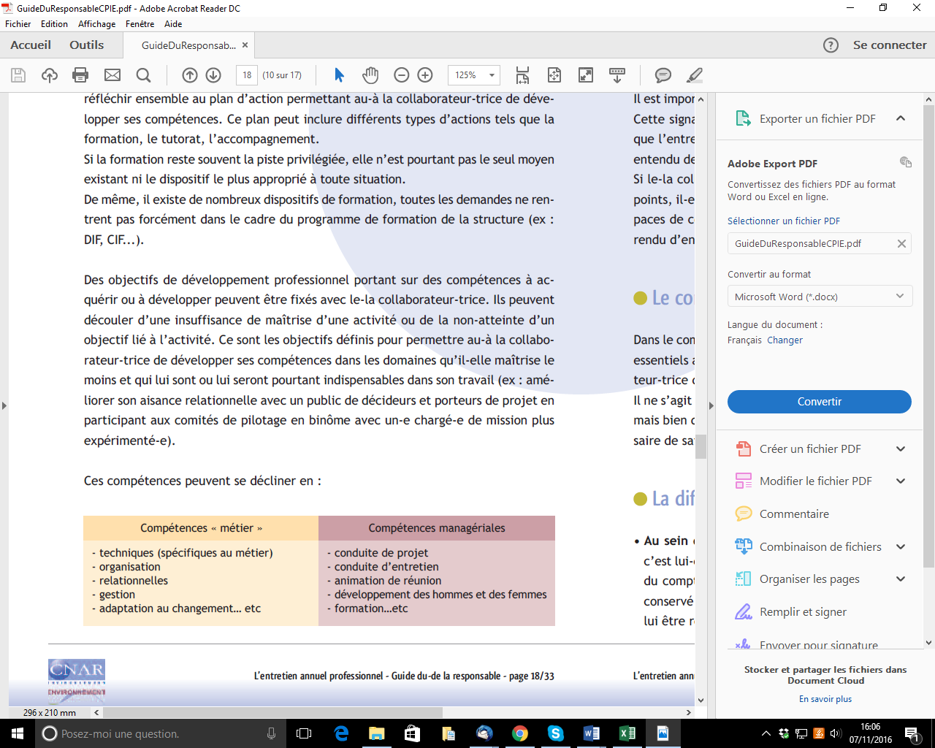
Compétences pouvant être recherchées pour être renforcées ou ajoutées :
Ces compétences peuvent être acquises sous forme de formation, de tutorat, accompagnement….

Besoins d’accompagnement identifiés :
 | Compétence recherchée | Moyen de l’acquérir
Court terme | Stratégie globale com | Rapprochement de surfrider/NMP/FRAPNA loire
Moyen terme | Etre formateur (stage citoyenneté) | Graine/unifromation
Long terme | … à voir

Evolution du projet professionnel
Quels sont les souhaits de la salariée en matière :
- d’évolution de sa rémunération salariale
300 fin 2017 début 2018
- d’évolution de ses missions
pas de volonté particulière d’évolution, mes missions actuelles et leur équilibre est satisfaisant.

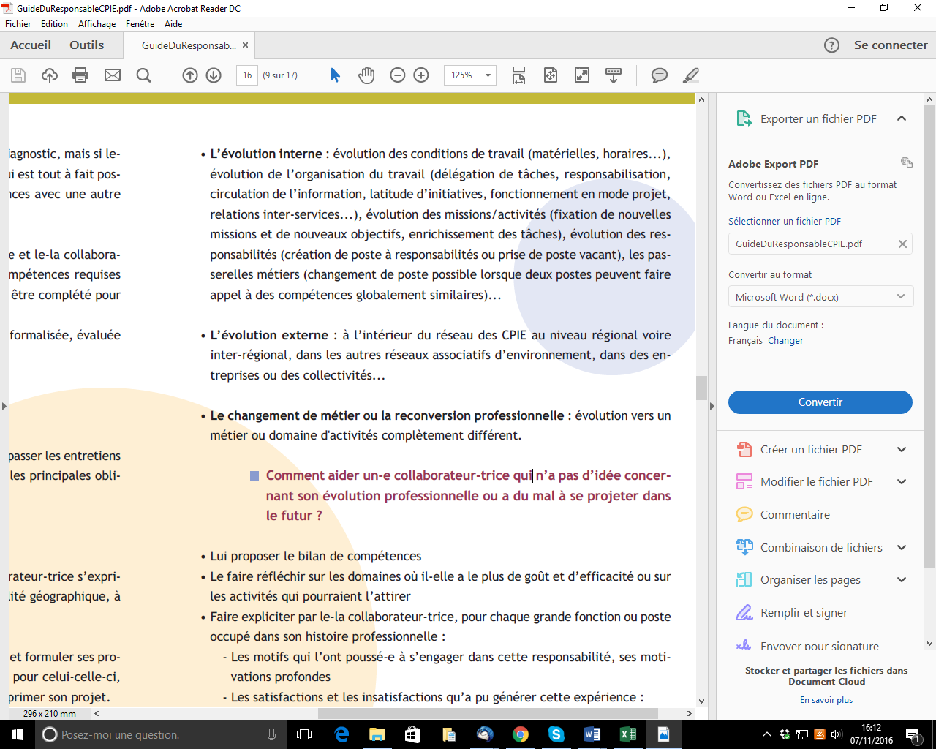
- évolution du projet professionnel (mobilité en interne, externe, etc.)

Souhait de rester dans le monde associatif, et de l’environnement. Pas de perspectives futures pour le moment (cf. bilan de compétences)

- Autres

Expression personnelle de la personne évaluée :
Ce que je veux dire :
Aujourd’hui tout se passe bien, l’opportunité de faire un bilan de compétences va permettre d’y voir plus clair l’année prochaine.

Nom, qualité et signature de la personne ayant conduit l’entretien : | Nom, qualité et signature de la personne évaluée :
Date et lieu de l'entretien : Toulouse le 07/12/2016

